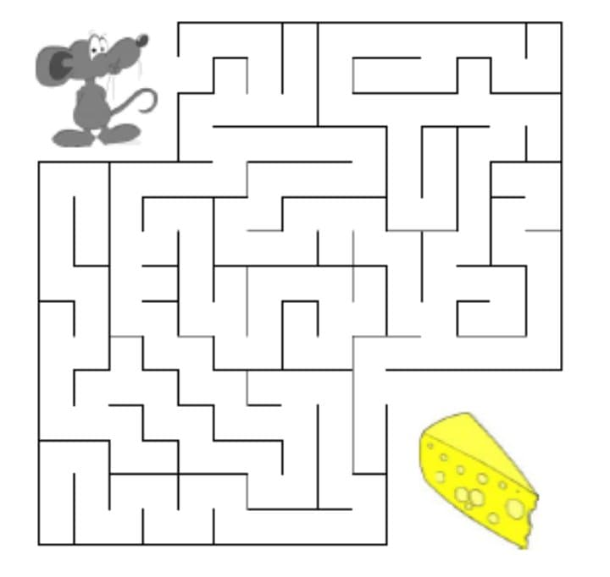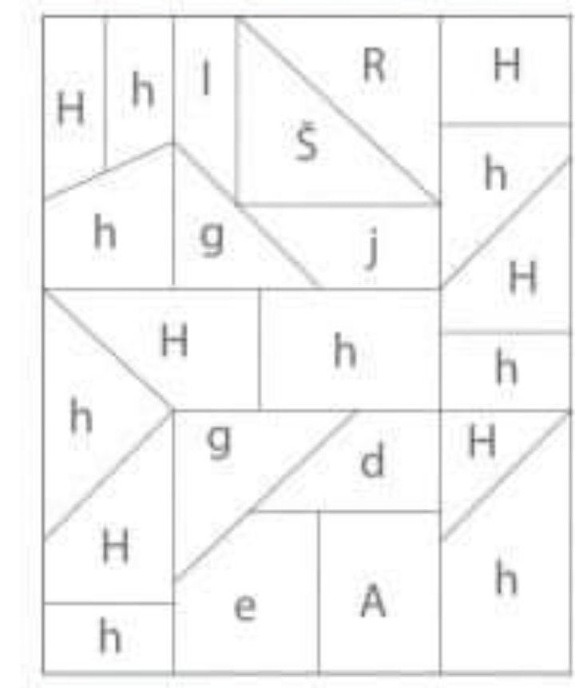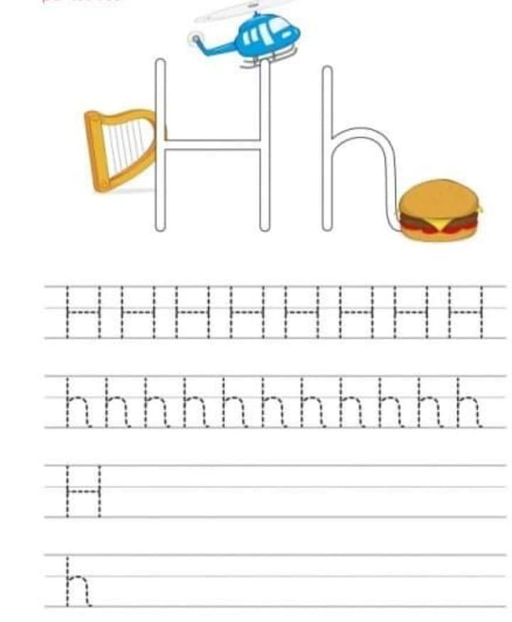

**POMOZI MIŠIĆU NAĆI PUT DO SIRA.**

**PRONAĐI I OBOJI SLOVO H.**

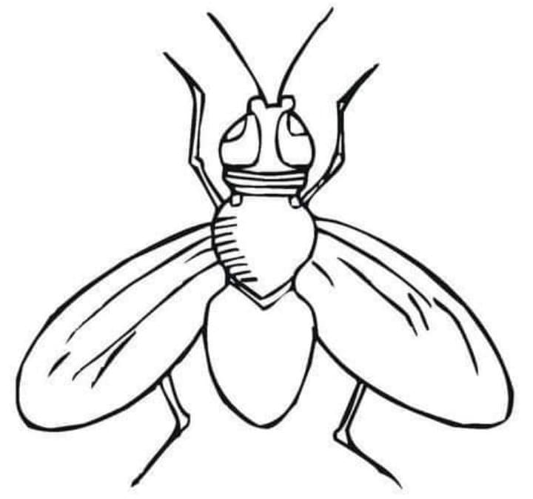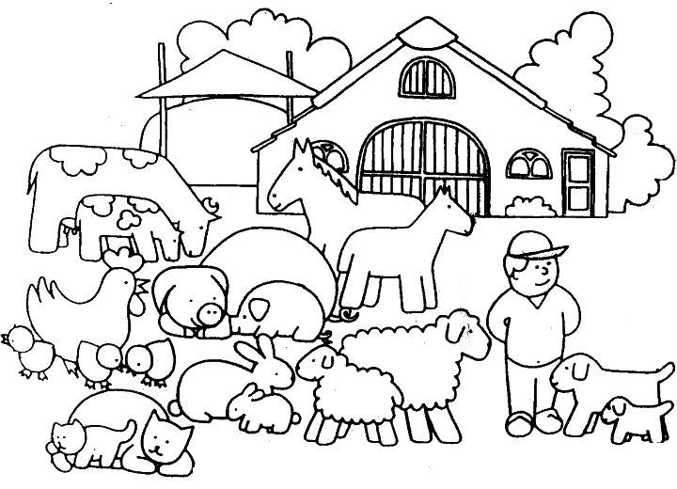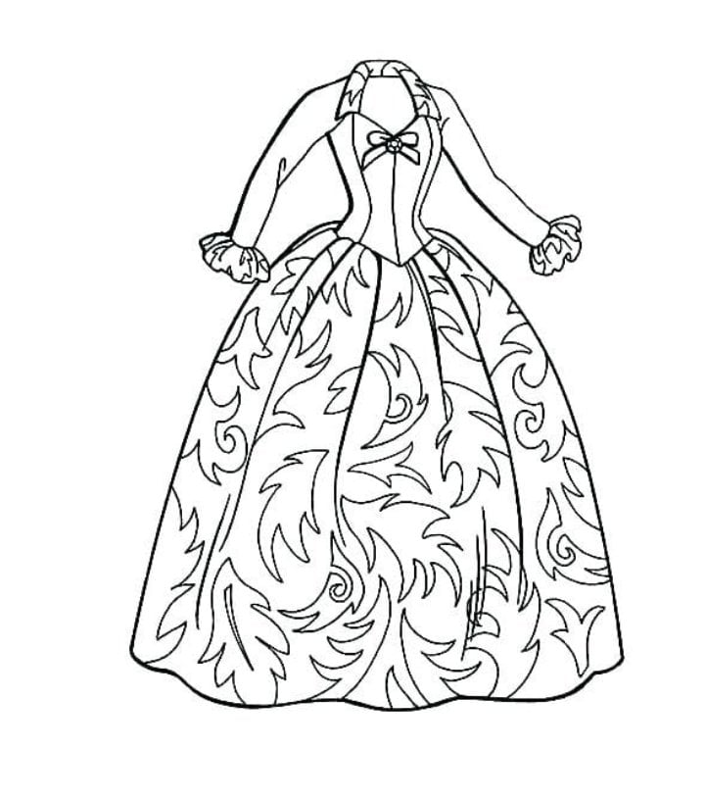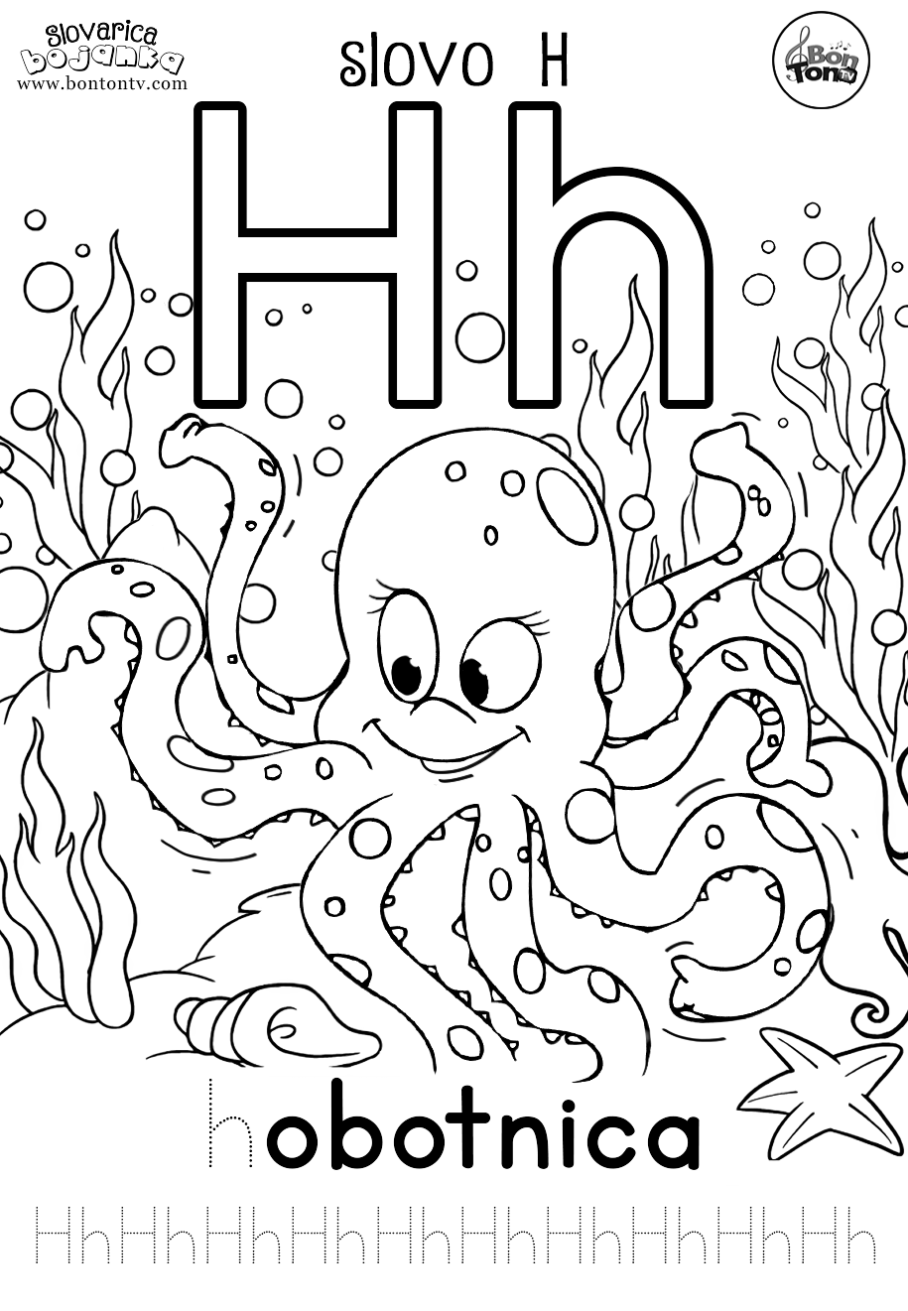

**MUHA**

**HALJINA**

**PRONAĐI I ZAOKRUŽI SLOVO H.**

**OBOJI CRTEŽE.**

**OBOJI.**